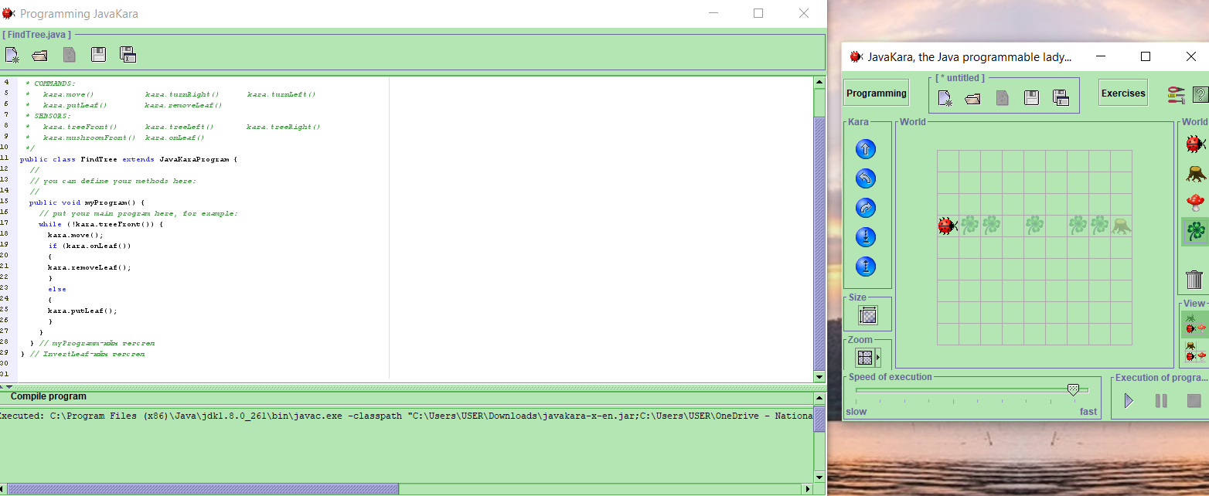

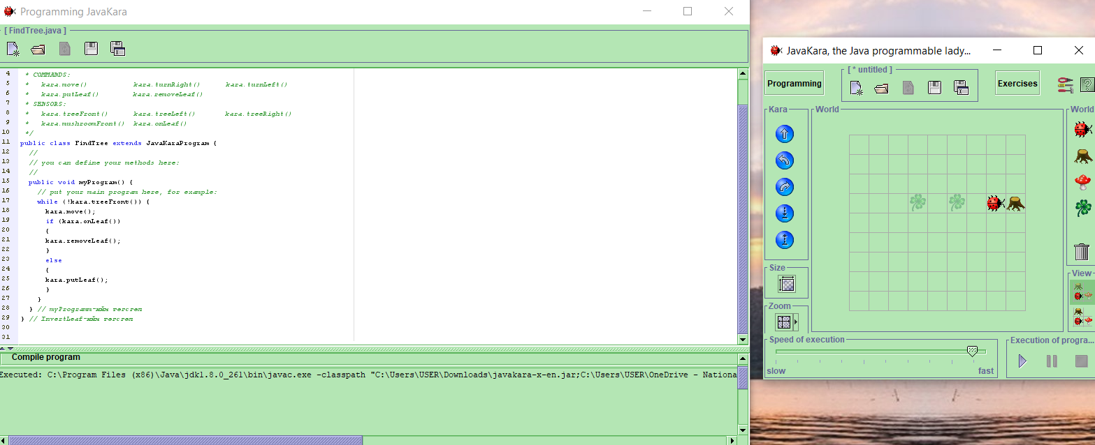

1. Шийдэл 1 -тэй харьцуулахад kara.move(); гэх зааврыг if-блокийн дараа байрлуулсан. Ингэснээр програмын үйл ажиллагаа өөрчлөгдөх үү?

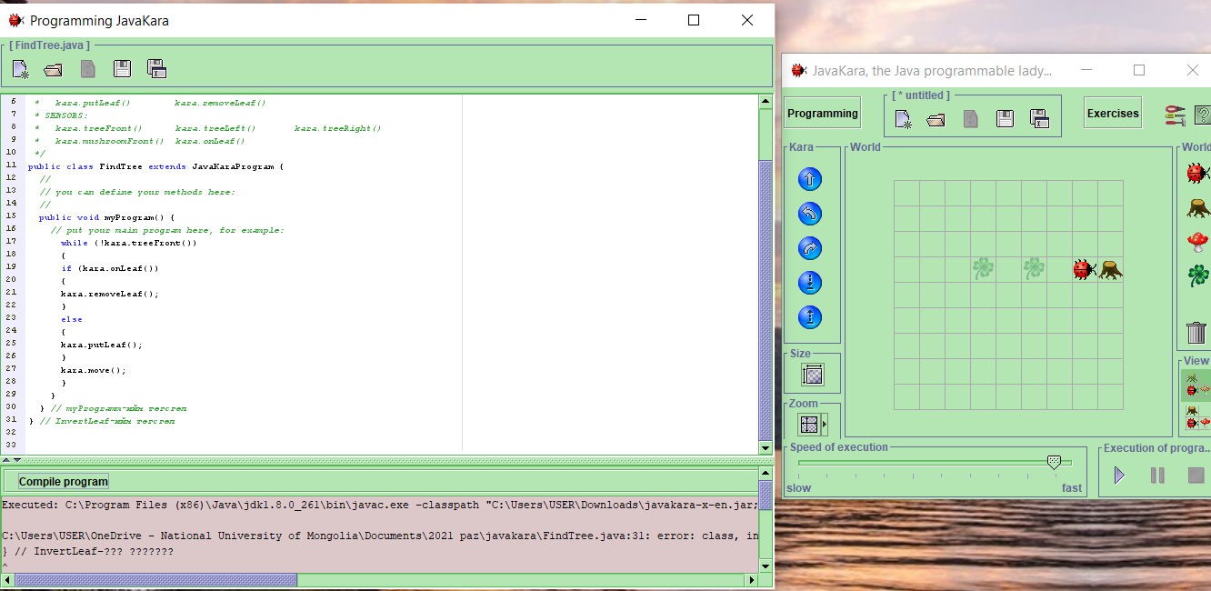

1. Эхний хуудас дахь програм бүх нөхцөл байдалд зөв ажиллахгүй.
2. Програм зөв ажиллахгүй байх онцгой тохиолдолыг олно уу.

*while* нөхцөл шалгаад нэг үйлдэл хийх ёстой байдаг, гэвч үйлдэл биш *if* нөхцөл дарааллан орсон байна.

b. Тэрхүү онцгой тохиолдолыг авч үзсэн програмын сайжруулсан хувилбарыг зохион цаасан дээр бичнэ үү.

c. Чиний шийдэл ажиллах эсэхийг компьютерээр шалгаж туршина уу.



1. Кара модгүй газар зогсож байна. Тэр одоо урагш нэг алхана. Тэнд навч байвал аваад, зүүн эргэж дараа нь нэг алхам урагшилна. Тэр нүдэнд навчгүй бол, Кара навч тавиад, баруун эргэж мөн нэг алхам урагшилна. Дээрх даалгаврыг биелүүлэх JavaKara програм бичээд, эцэст нь түүнийг компьютерээр шалгана уу.

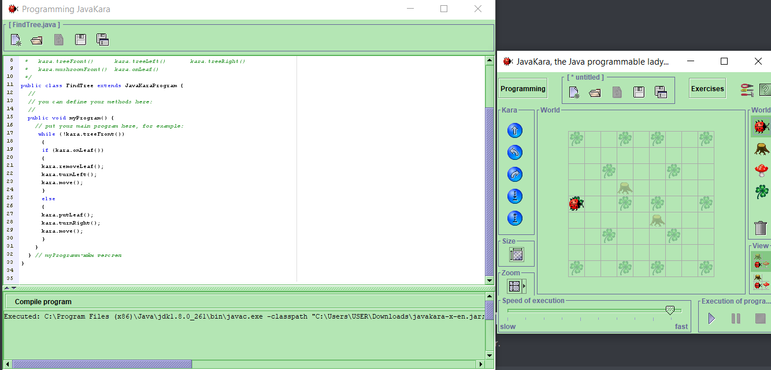

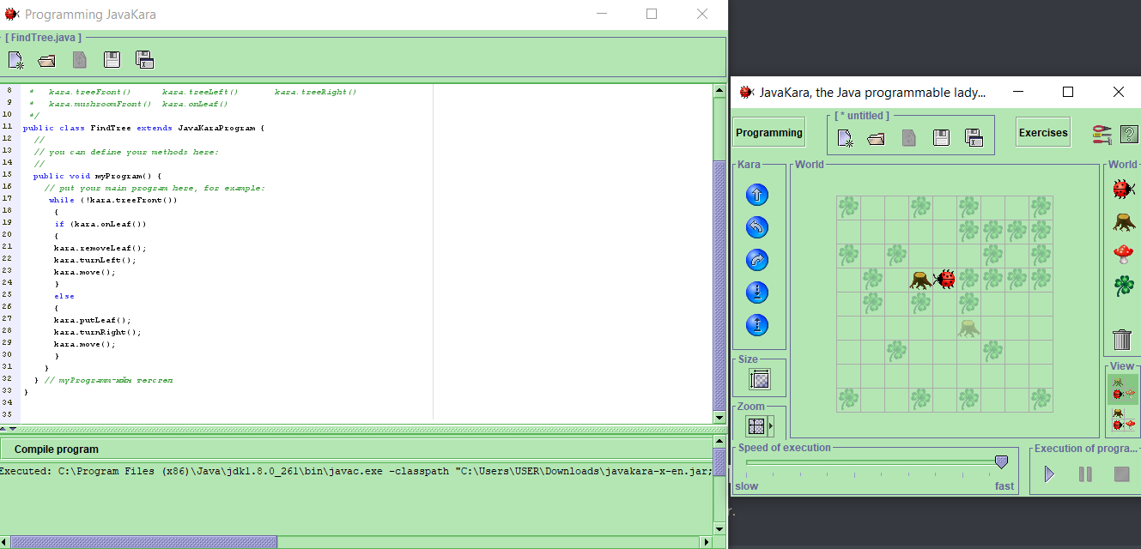

1. Дараах програмын схемийг ямар байдлаар ашиглаж болох вэ?

*(...) if (нөхцөл1) { заавар1 } else { if (нөхцөл2) { заавар2 } else { if (нөхцөл3) { заавар3 } else { заавар4 } } (...)*

Хэрвээ карагийн баруун талд мод байвал кара зүүн эргээд урагш нэг алхна энэ нөхцөл биелэхгүй бол, тэгвэл карагийн зүүн талд мод байвал кара баруун эргээд урагш нэг алхна энэ хоёр нөхцөл хоёулаа биелэхгүй бол тэгвэл карагийн урд мөөг байвал кара урагш нэг алхна

1. Кара дараах зүйлийг хийнэ, хэрэв навч дээр зогсож байгаа бол:

• Эхлээд навчийг авах хэрэгтэй.

• Түүний өмнө мод байгаа бол, Кара 180°-аар эргэнэ.

• Түүний өмнө мод байхгүй бол, Кара нэг нүдээр урагш ахина. Кара навч дээр зогсохгүй бол, тэр юу ч хийхгүй.

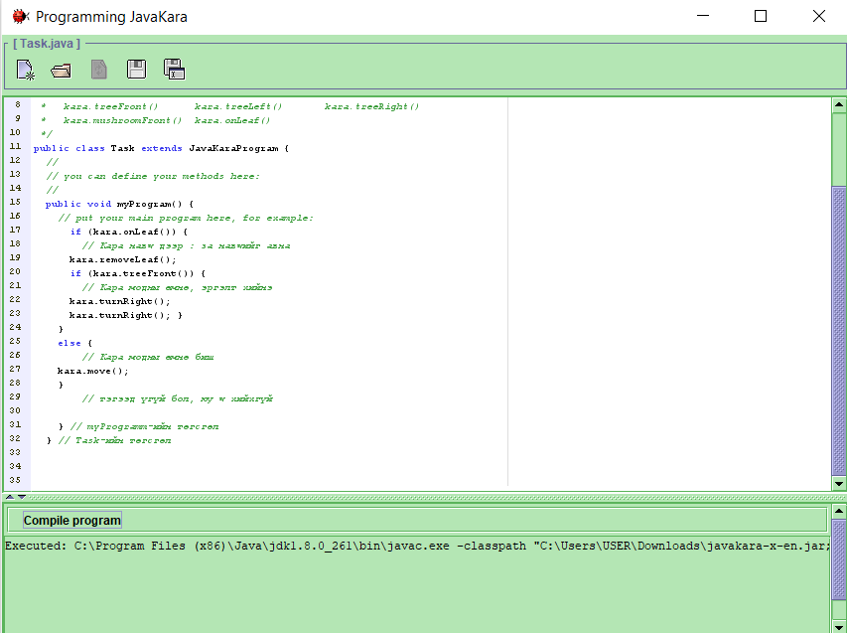

Хамгийн сүүлд багц командыг хаасан хаалт илүү байсан.